早く気づいて！
こころのサイン

企 画：流山市地域自立支援協議会
地域生活支援部会
制作協力：流通経済大学付属柏高等学校 放送部

流山市地域自立支援協議会概要
地域課題の検討やネットワーク構築について協議する場として、障害者団体や関係機関で
構成される流山市自立支援協議会を設置しており、テーマ別に専門部会を開催しています。

地域生活支援部会の概要
障害者や障害児の入所施設や病院から地域移行を進めるとともに、障害者の高齢化・重度化や「親亡き後」に備えるためには、障害者の生活を地域全体で支える体制の構築が必要です。
そのため、地域生活への移行、居住サポート、地域住民への啓発と社会資源のネットワーク構築等の課題解決に向けて協議し、流山市の障害福祉の向上を目指すことを目的としています。

動画作成の経緯と目的
子どものメンタルヘルスの問題が社会環境や生活環境の影響を大きく受け、年々多様化・
深刻化しています。
子どもの5人に一人が情緒や行動の問題、拒食症、不登校など何らかの心の問題を抱え、
いらいら、不安、うつなども、子どもにありふれた問題になっています。このような症状に対する
早期発見・早期治療の必要性について、子どもたち自身や先生方に周知を図っていくことを目的としています。

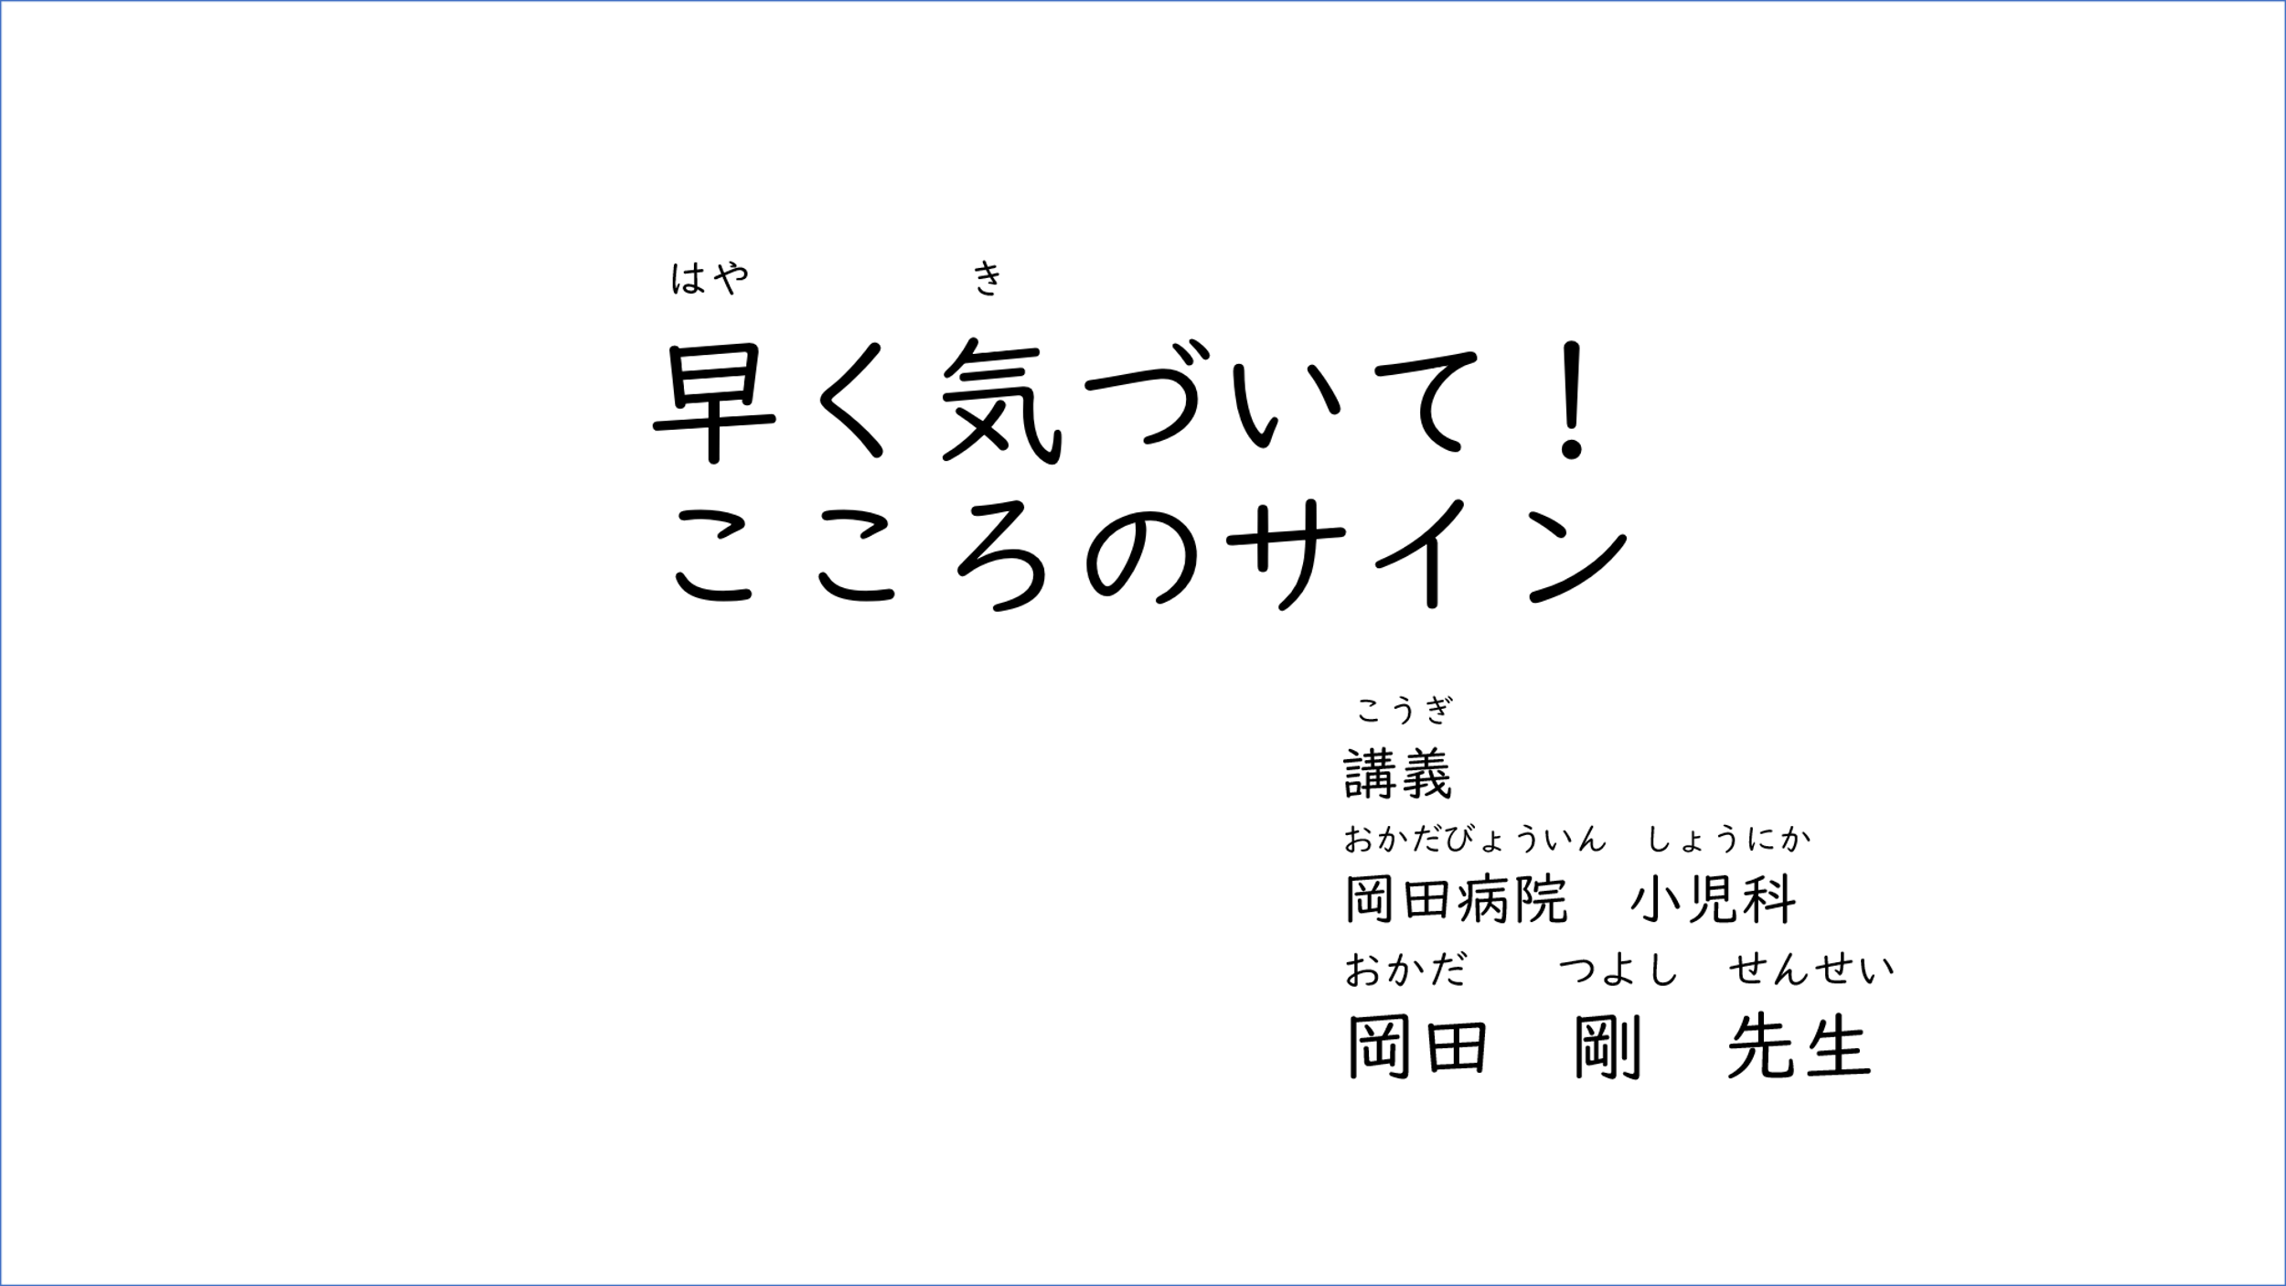

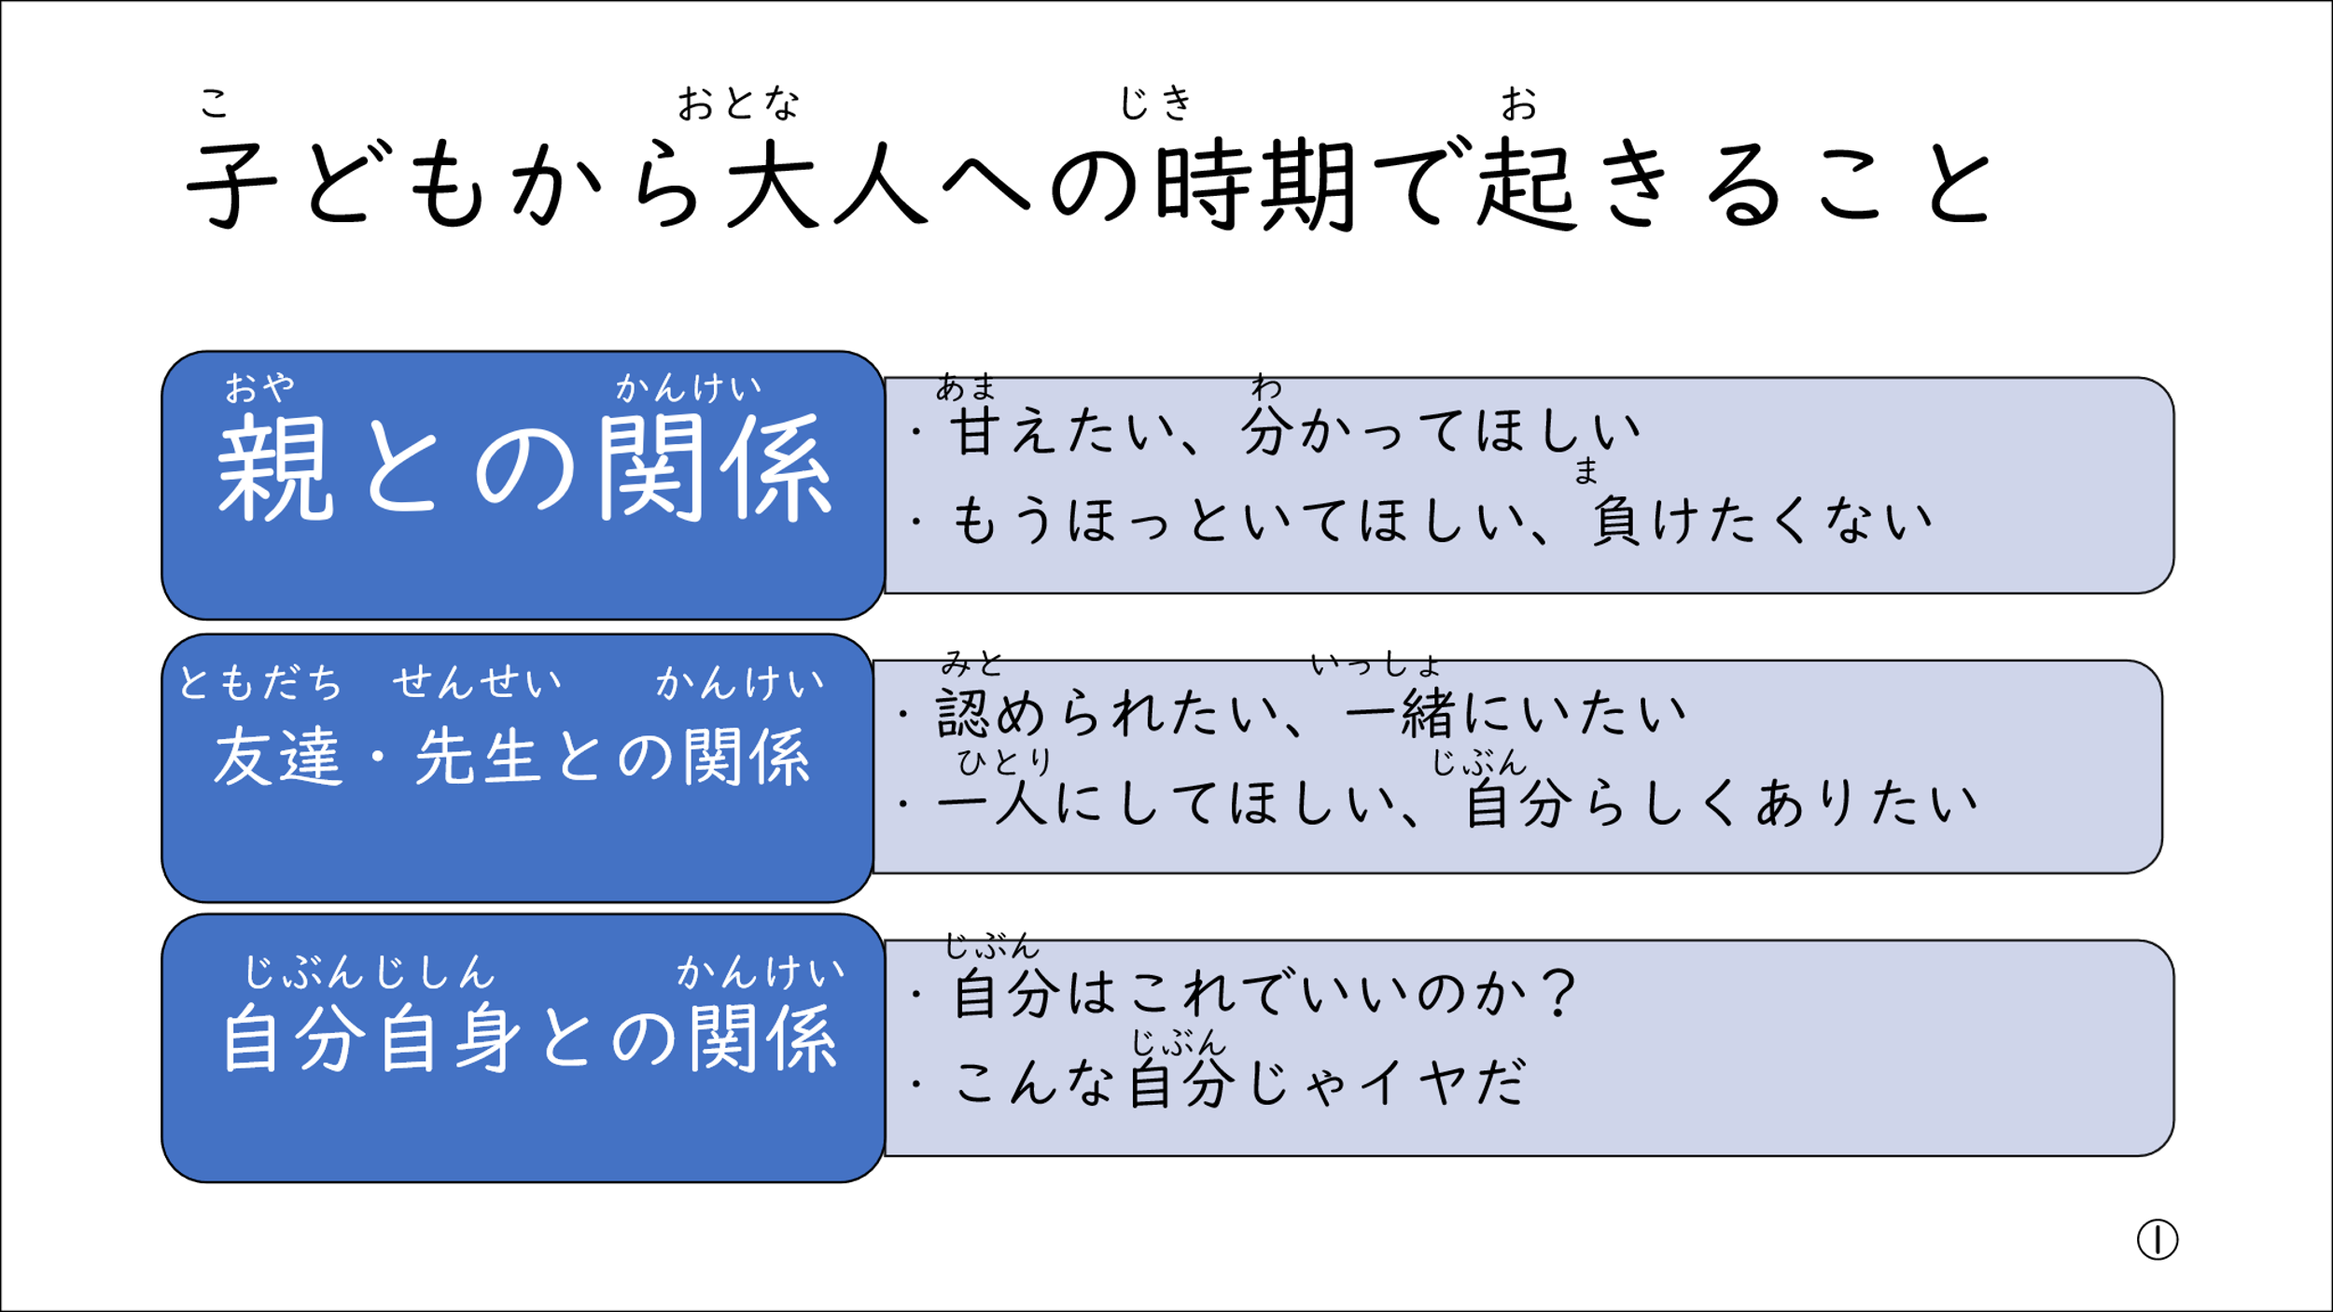

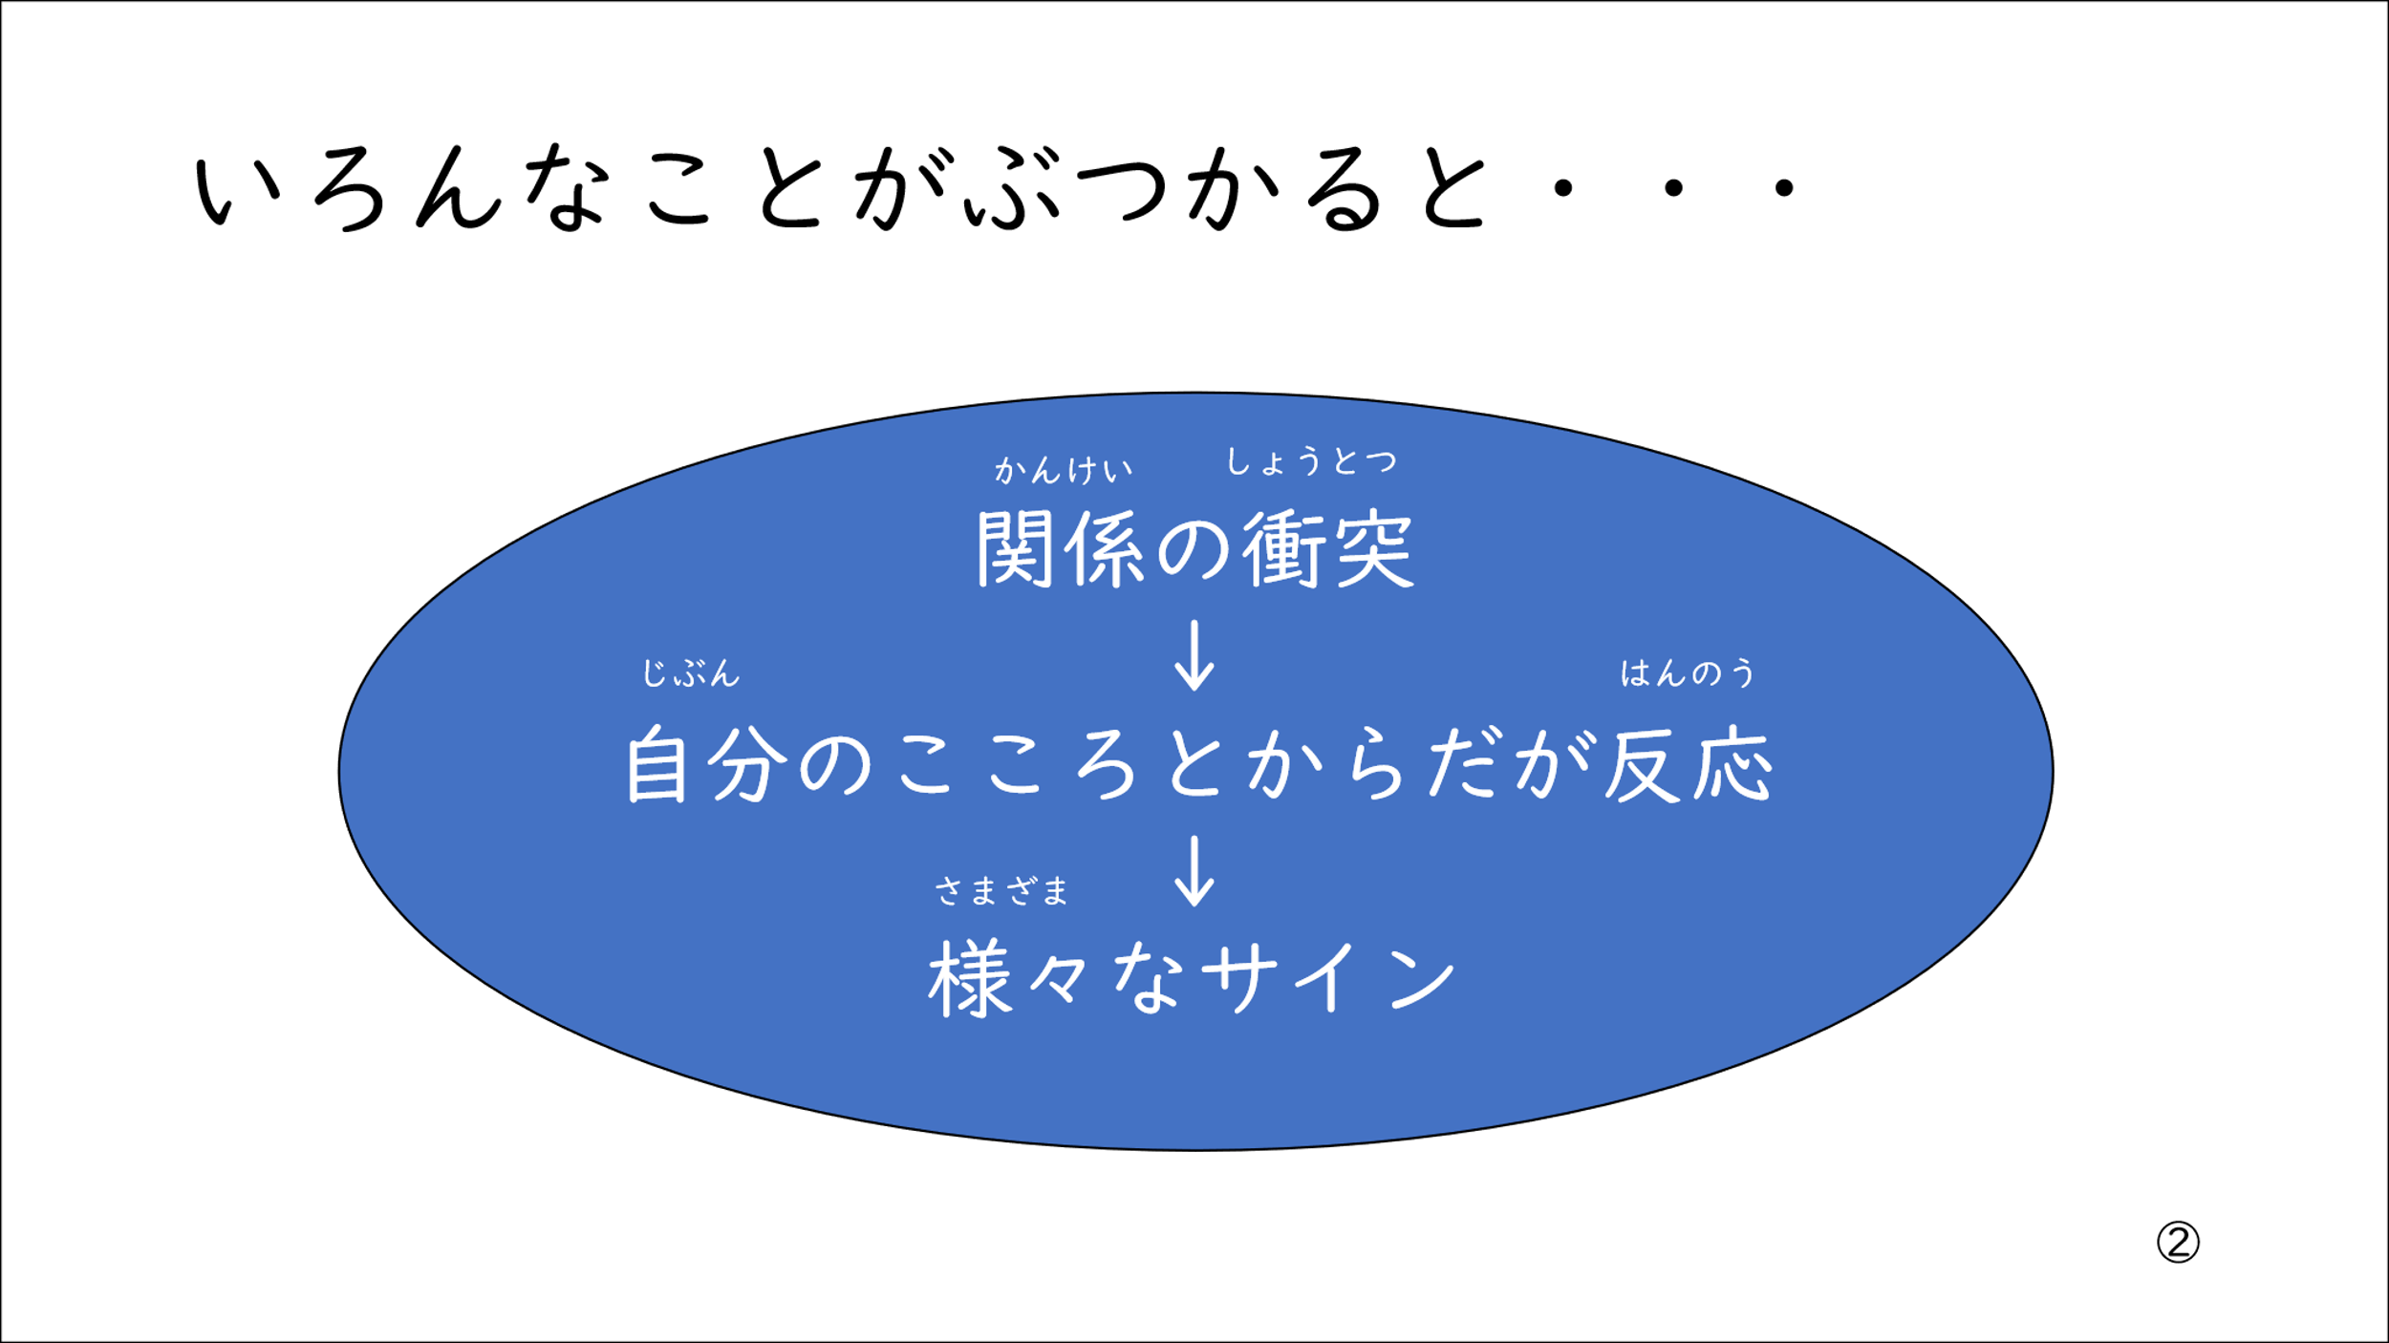

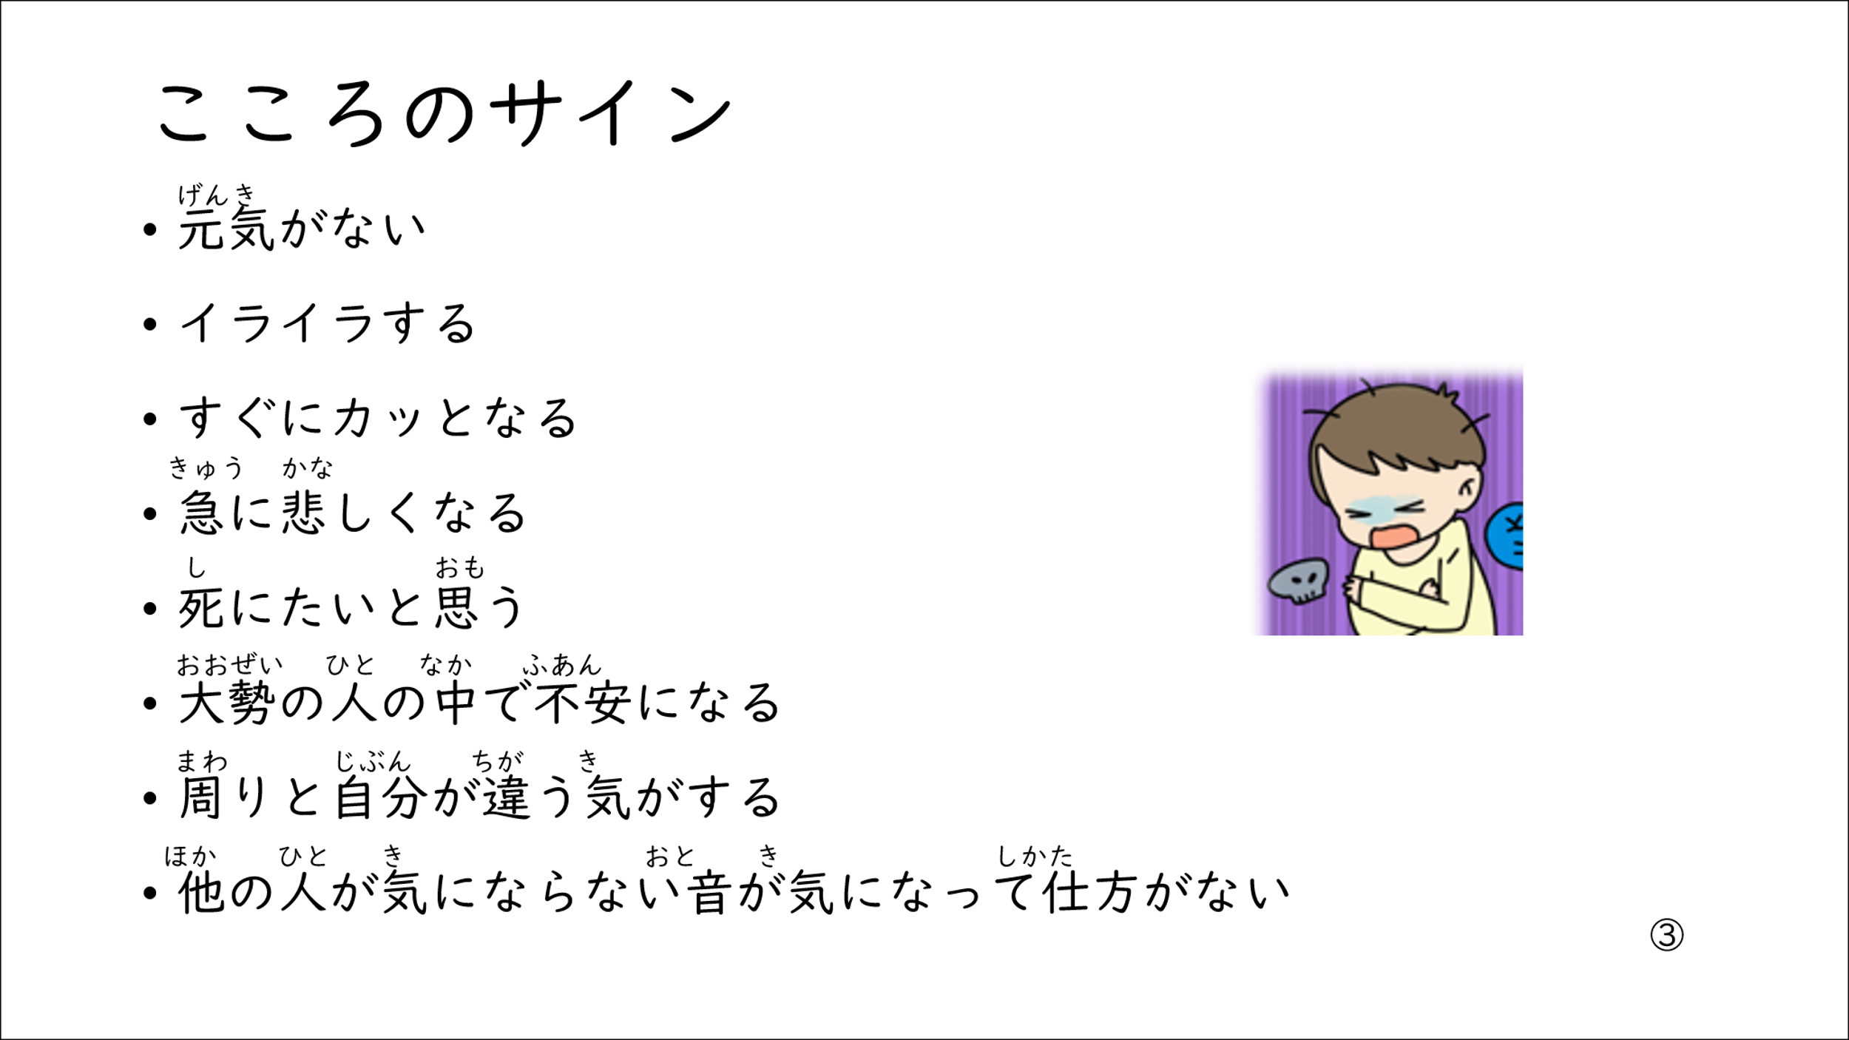

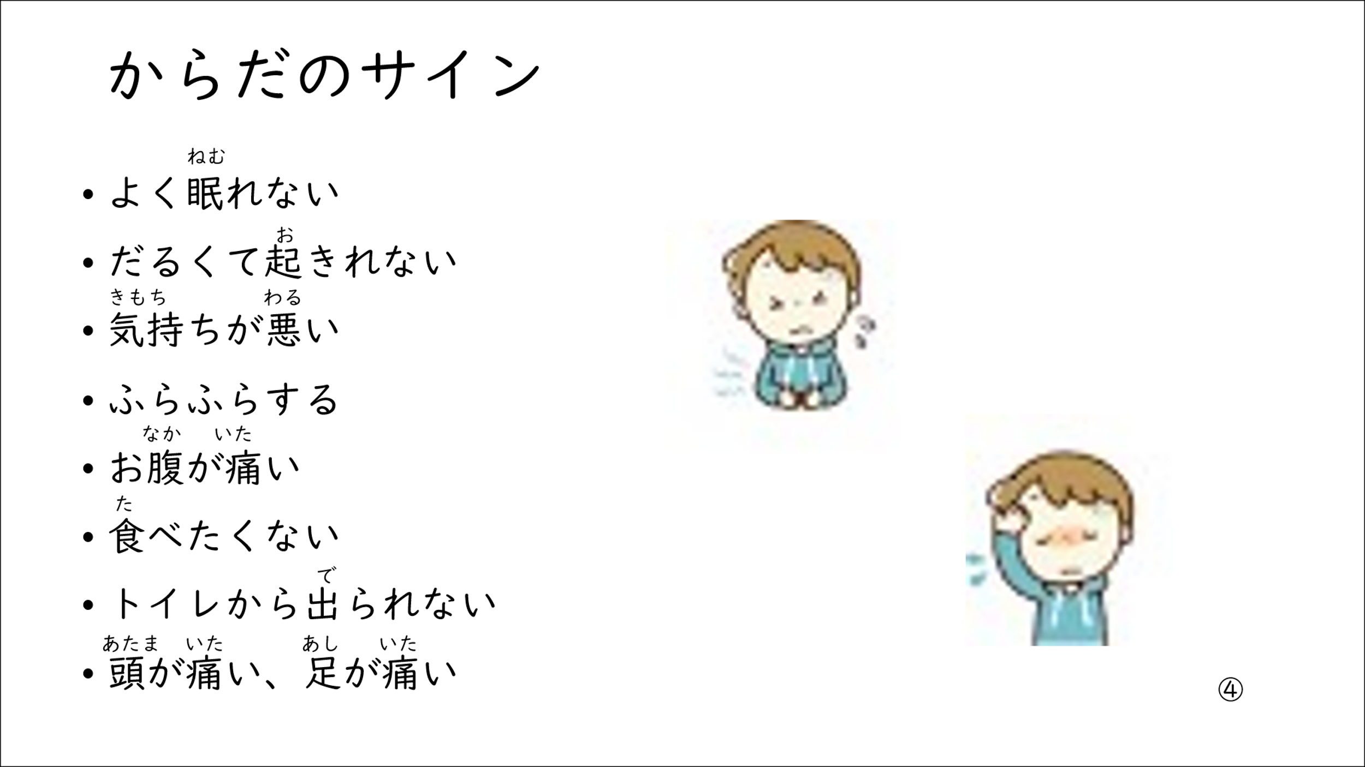

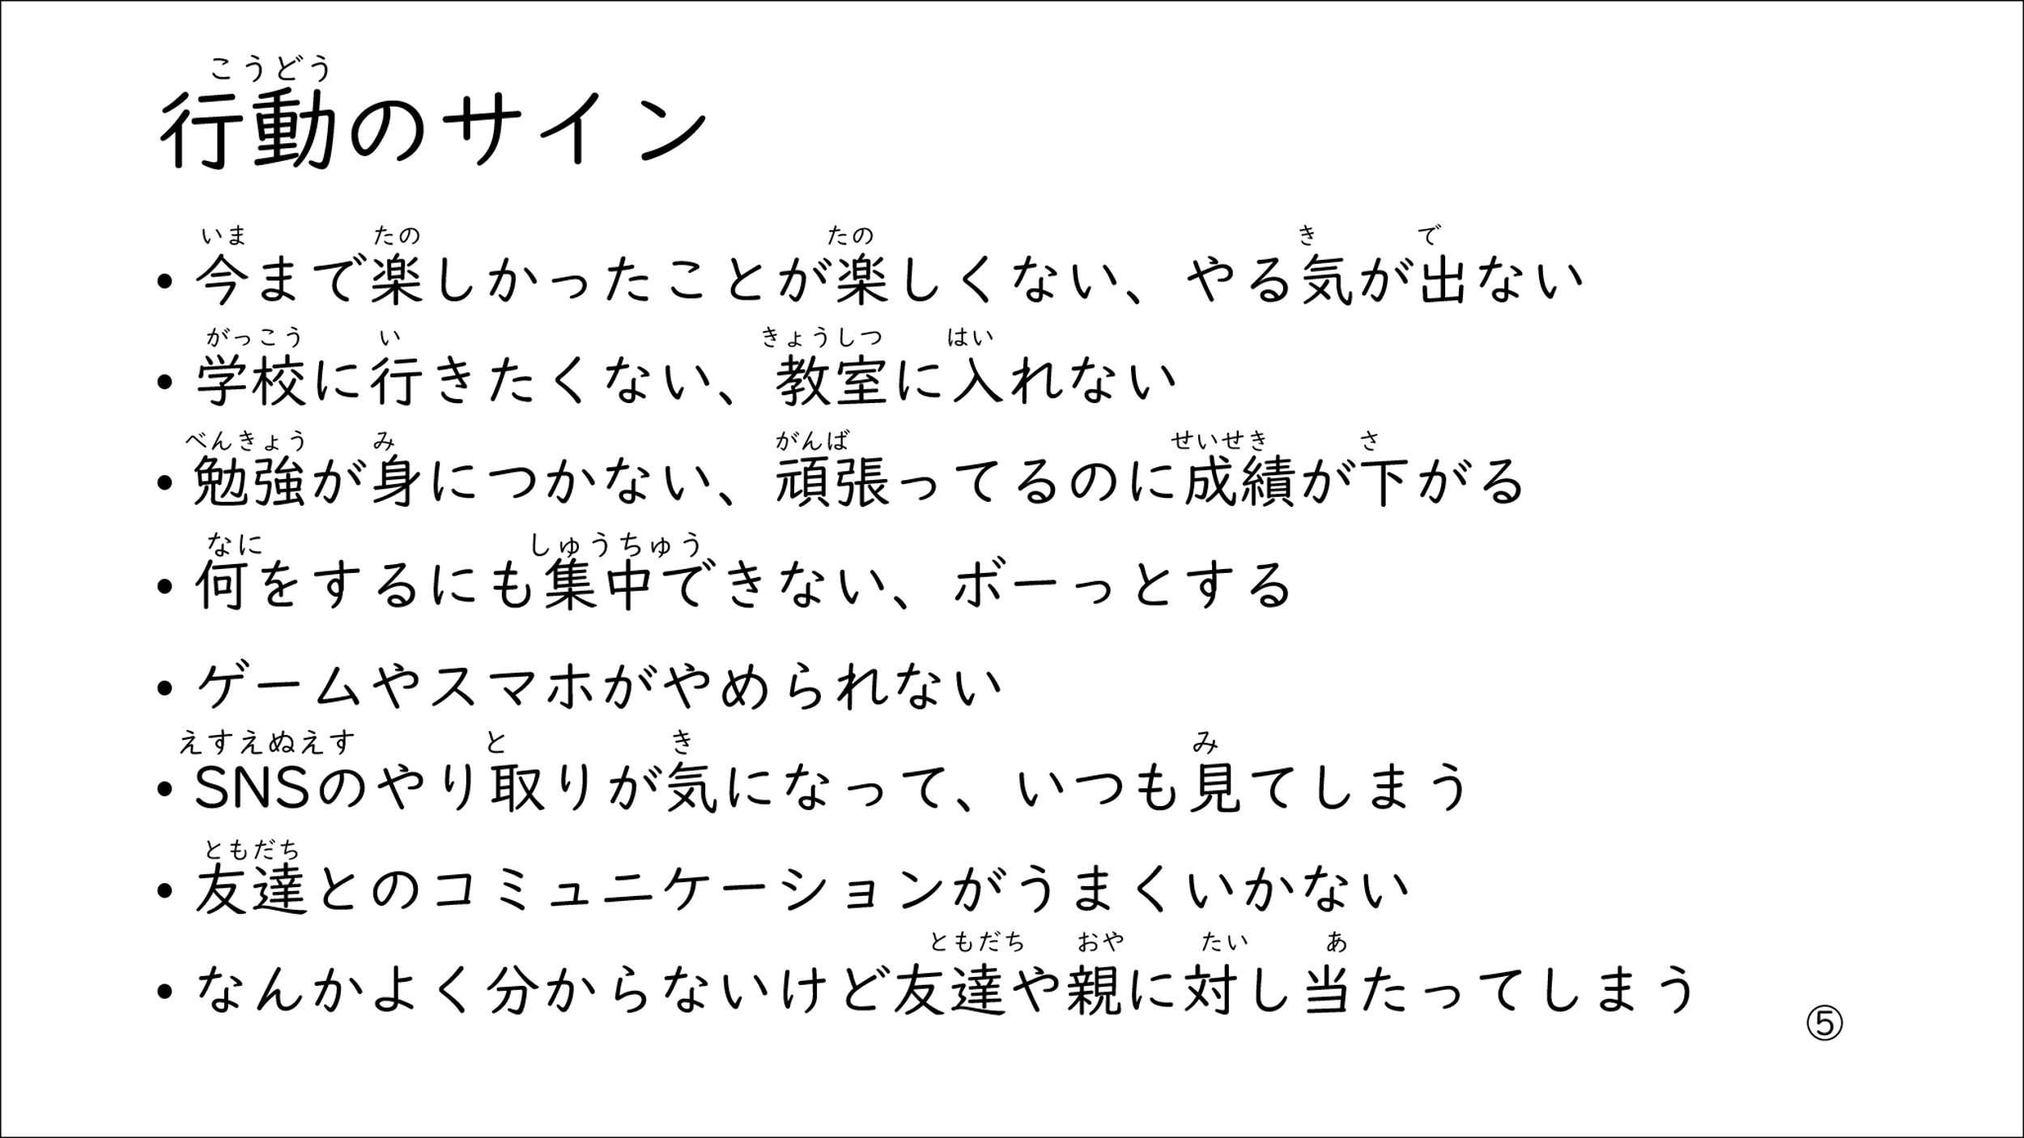

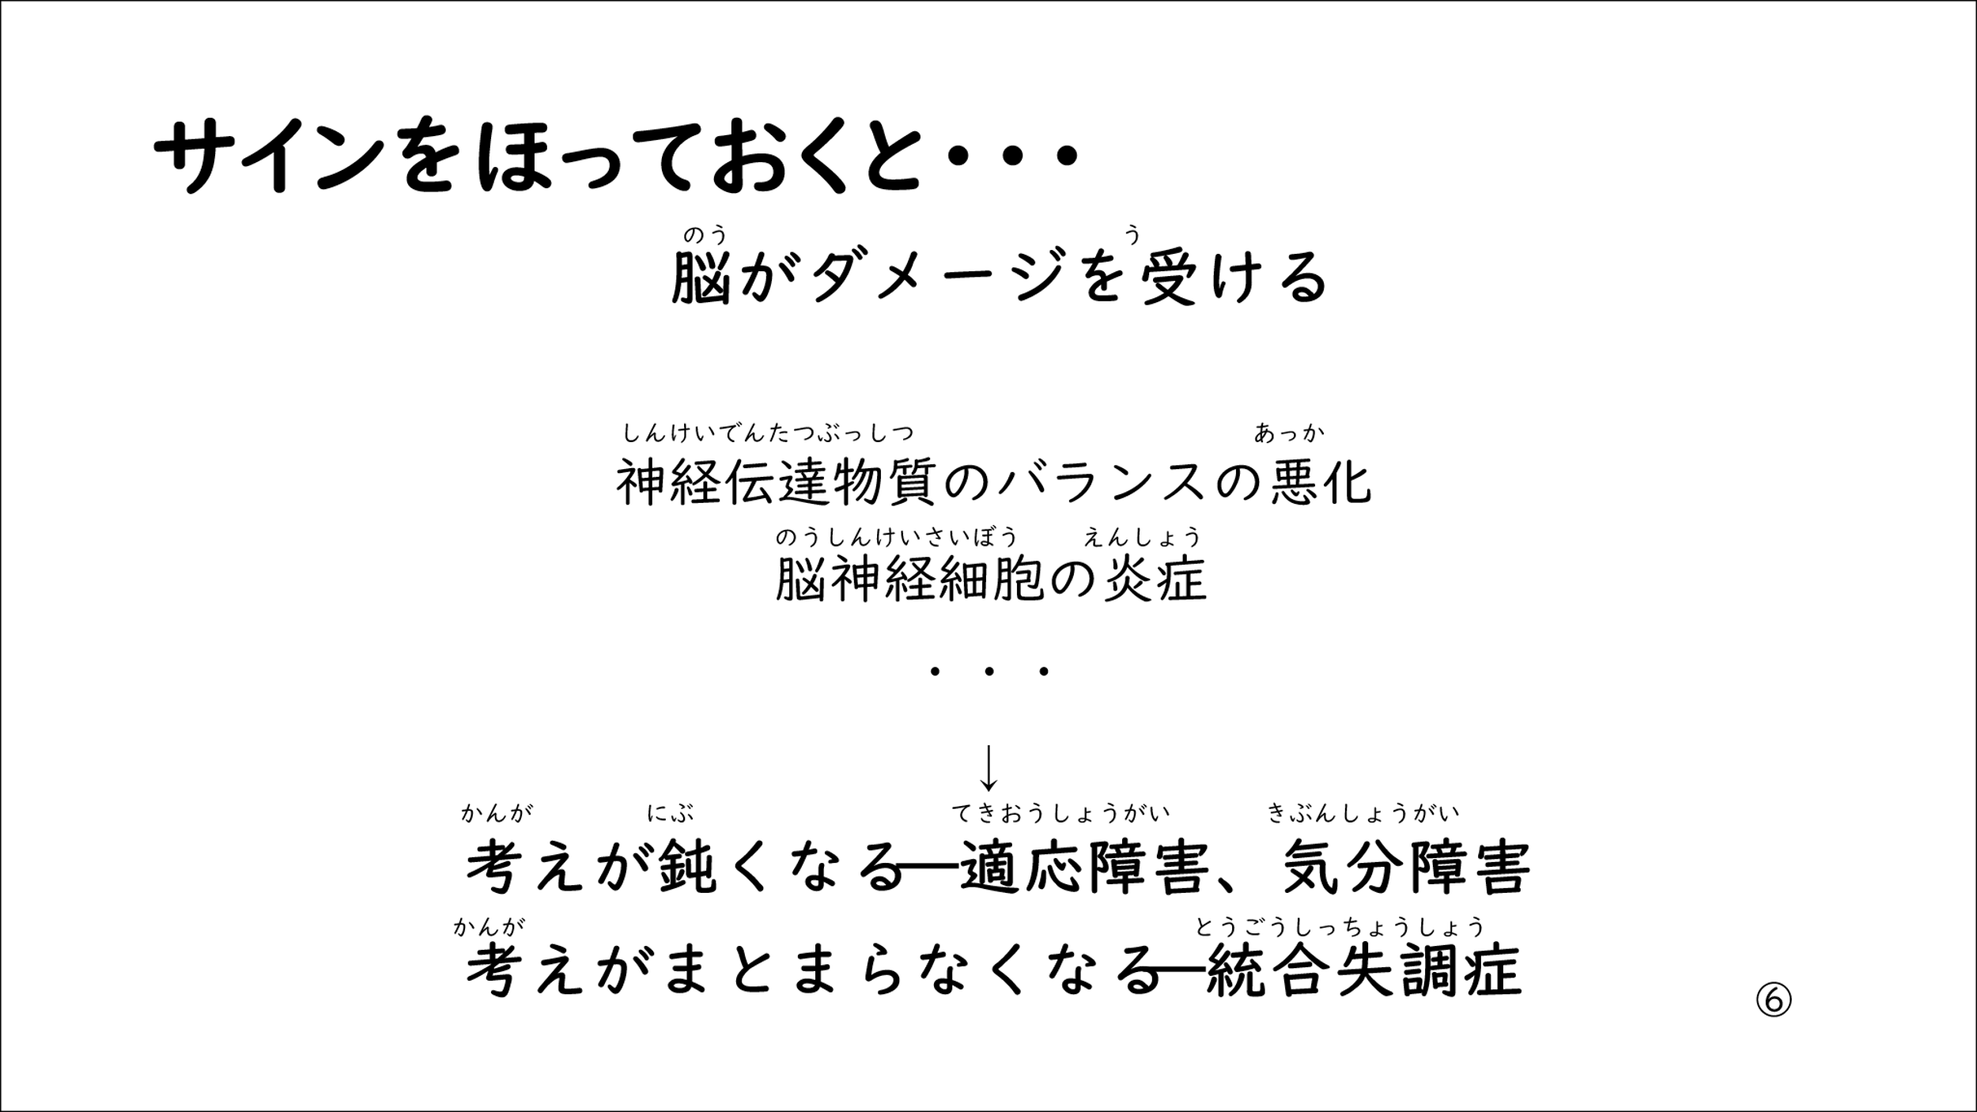

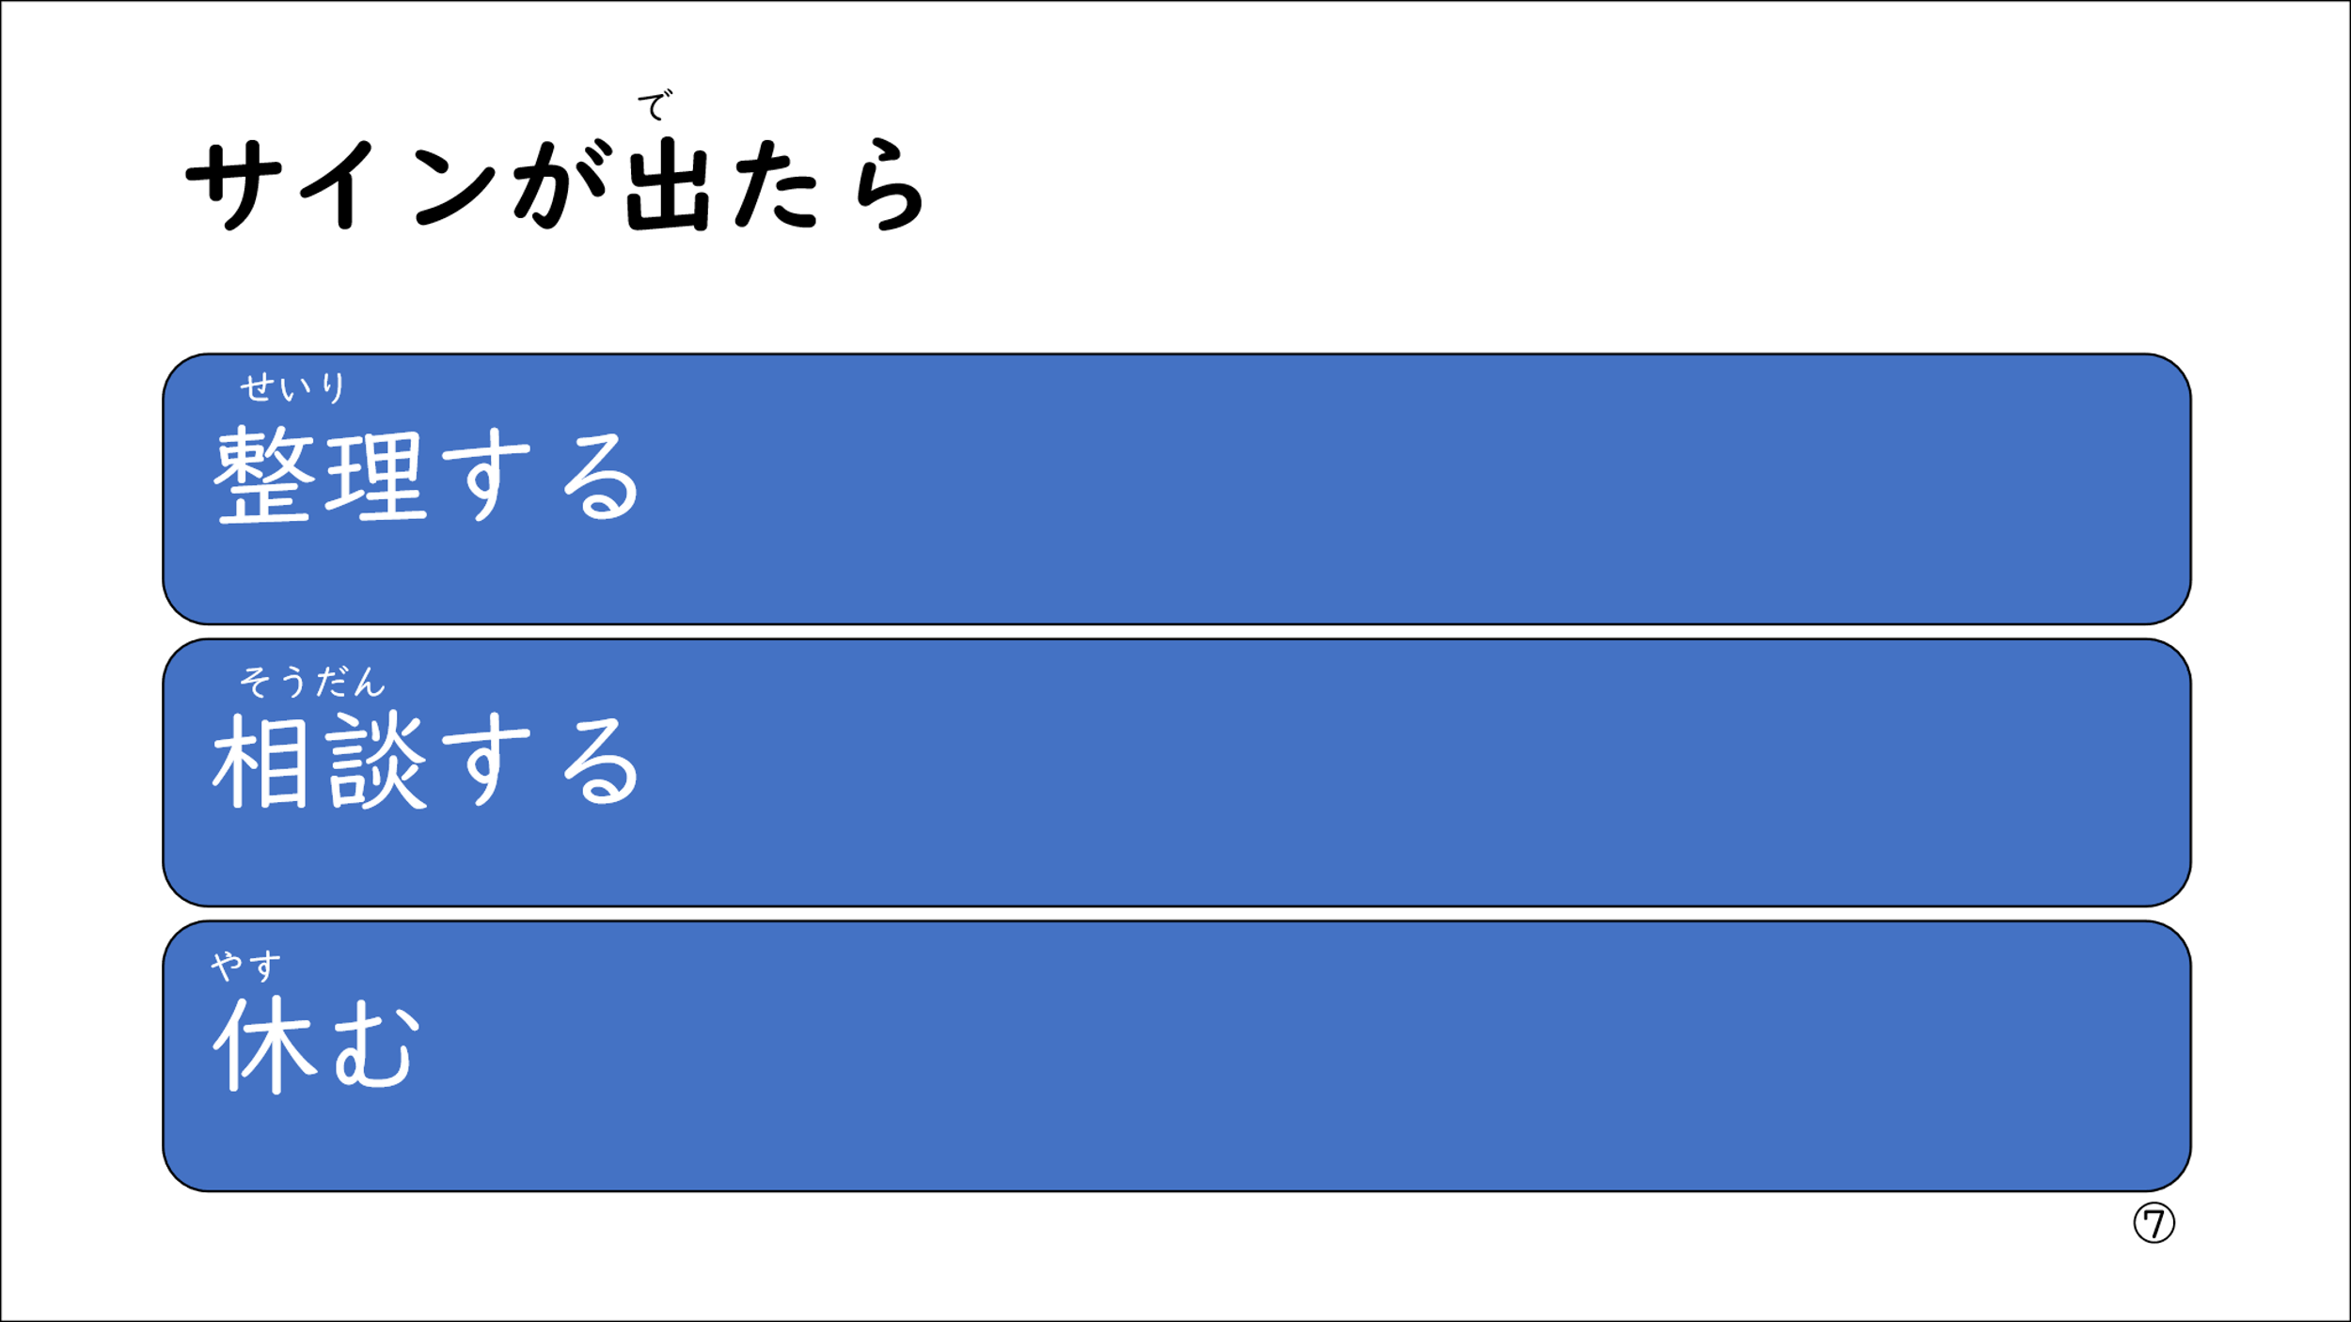

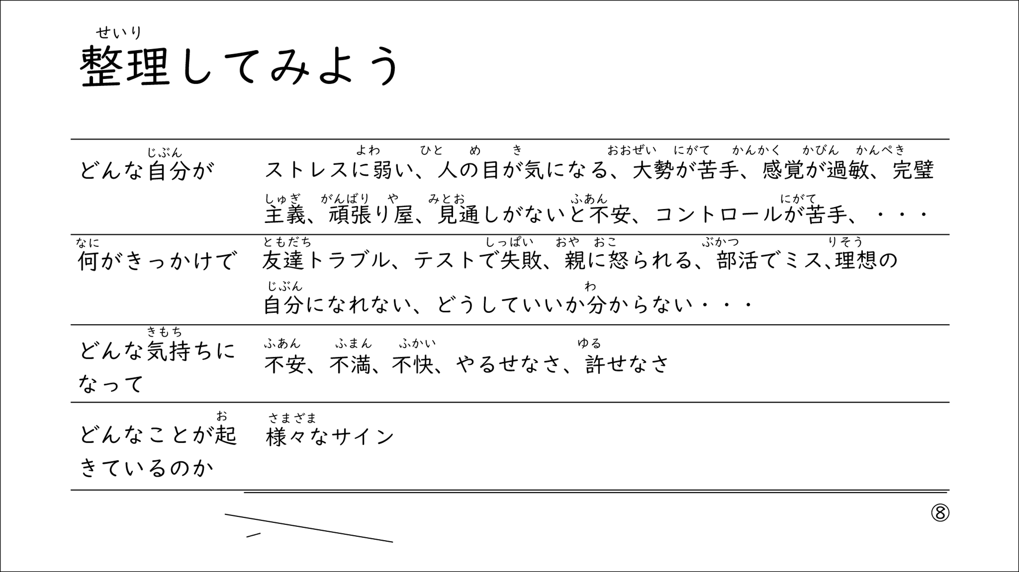

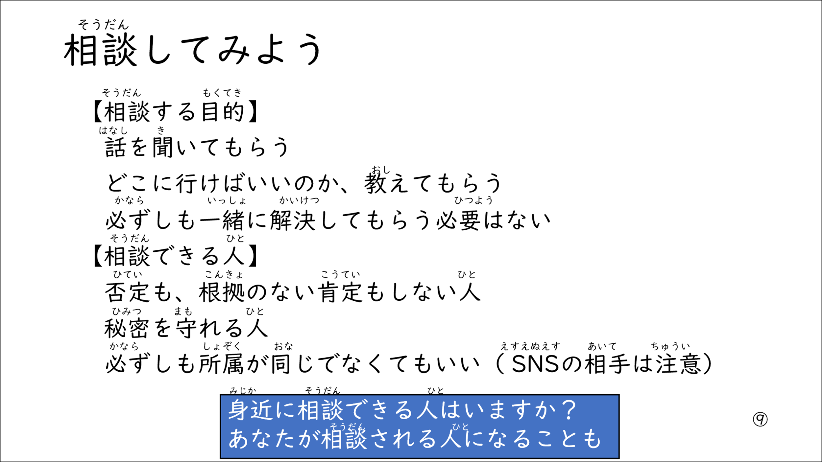

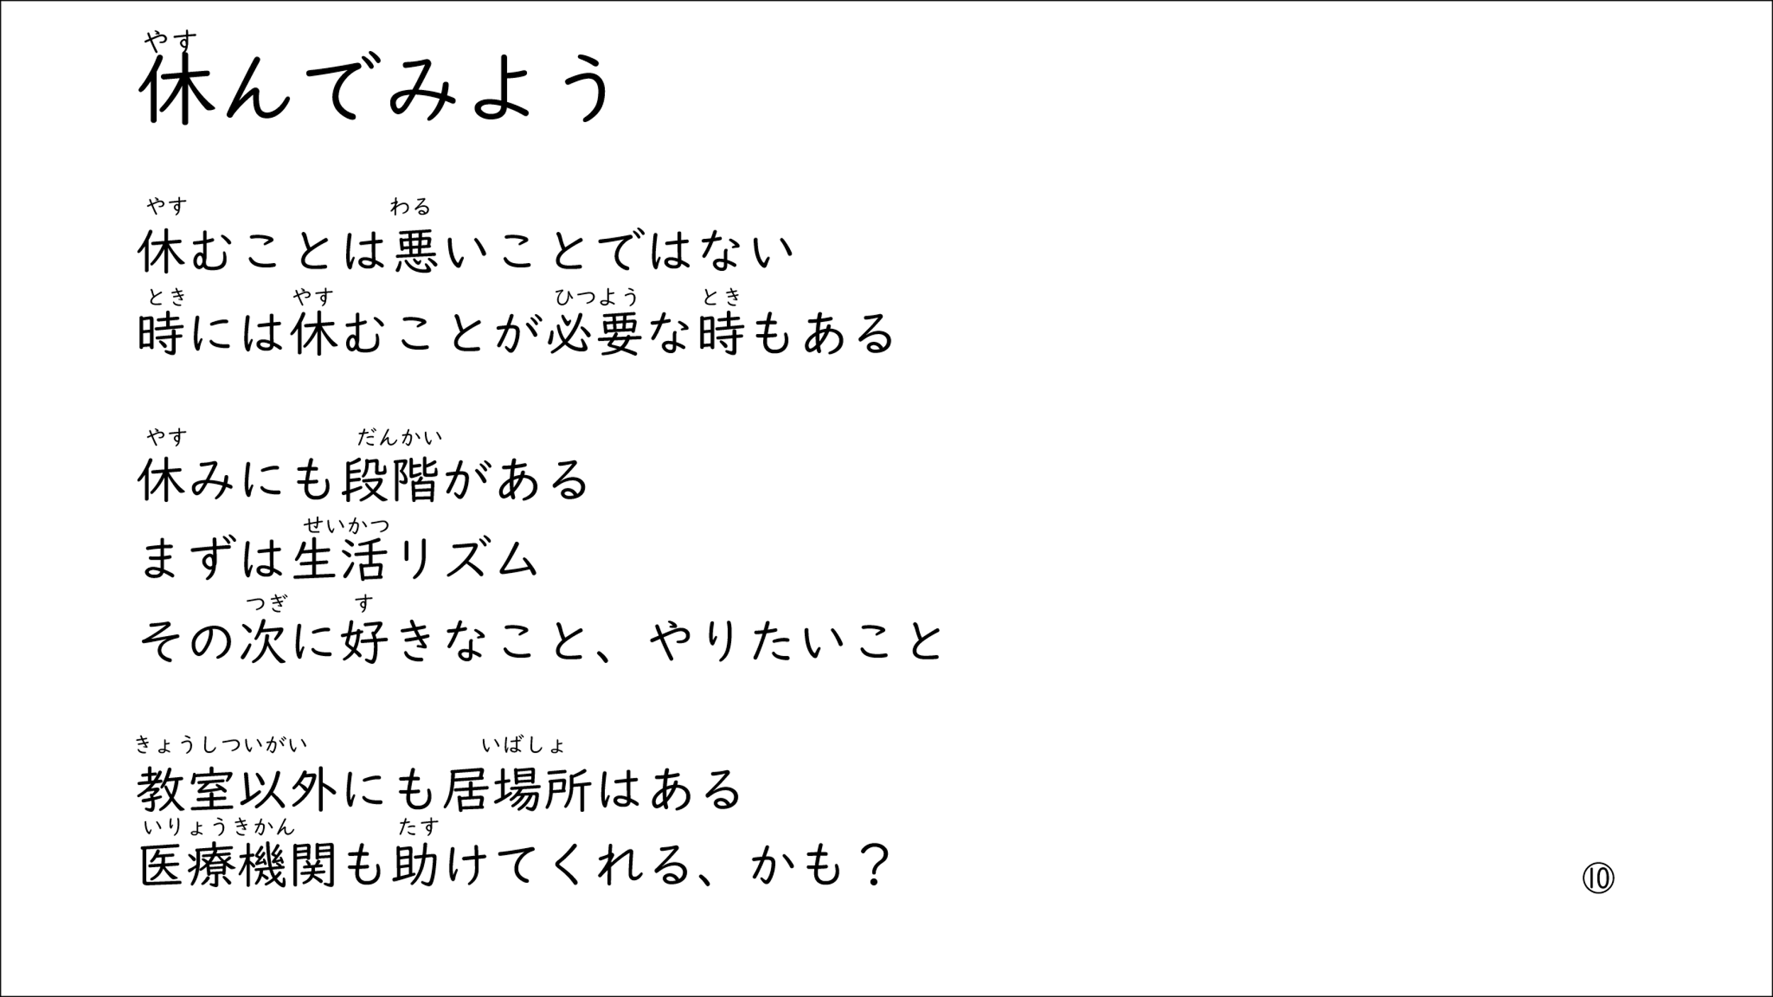

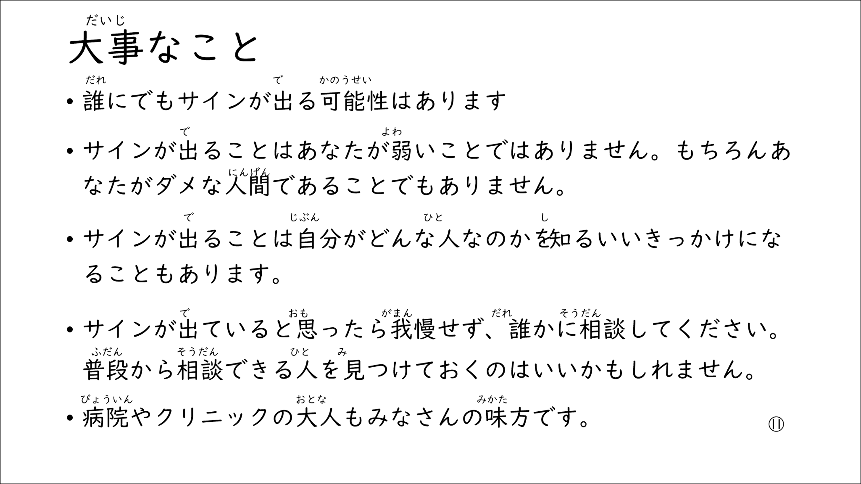

～悩んだ時の相談窓口～
流山小中学生専用  なやみホットライン | 毎日  午後1時～午後9時  hotline@city.nagareyama.chiba.jp | ０４－７１５０－８０５５
STANDBYアプリ | 月～金午後1時～午後6時
※24時間送信できますが、返信は翌日以降になる場合があります。
※利用にはアクセスコードが必要です。詳細は各中学校に確認してください。
いじめ防止相談  対策室 | 月～金（祝祭日を除く）  午前9時～午後4時 | ０４－７１５７－１６８３
教育相談室 | 月～金（祝祭日を除く）  午前9時～午後4時30分 | ０４－７１５０－８３９０
青少年相談室 | 月～金（祝祭日を除く）  午前9時３０分～4時３０分 | ０４－７１５８－７８３０
２４時間こどもSOSダイヤル | 24時間対応 | ０１２０－０－  ７８３１０
こどもの人権110番 | 月～金  午前8時３０分～午後5時15分 | ０１２０－００７－１１０
千葉県子どもと親の  サポートセンター | ２４時間対応  saposoudan@chiba-c.ed.jp | ０１２０－４１５－４４６
千葉県こころの  電話相談 | 月～金（祝祭日を除く）  午前9時～午後6時３０分 | ０４３－２６３－３８９３
千葉県警  ヤング・テレフォン | 月～金  午前8時30分～午後5時15分 | ０１２０－７８３－４９７
チャイルドライン | 毎日  午後4時～午後9時 | ０１２０－９９－７７７７
ライトハウスちば | 火～日、祝日の月曜（年末年始、月曜が塾実の週の火曜を除く） | ０４３－４２０－８０６６
千葉いのちの電話 | 24時間対応 | ０４３－２２７－３９００
岡田病院（小児科）  こころの相談は  予約制 | 月～土（木・土は午前のみ）  午前8時30分～11時30分  午後3時30分～4時50分 | ０４－７１４５－０１２１

